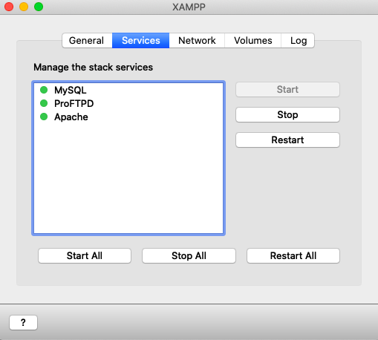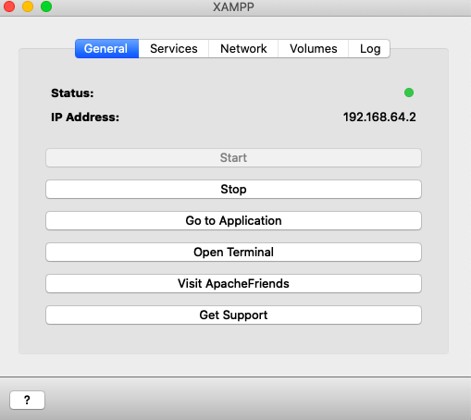先打开XAMPP并启动，再启动Apache服务器

打开服务器的网站可以看到服务器的文件夹为/dashboard，接下来给这个文件夹建个软链接就行了

截屏2020-05-19 下午1.27.58

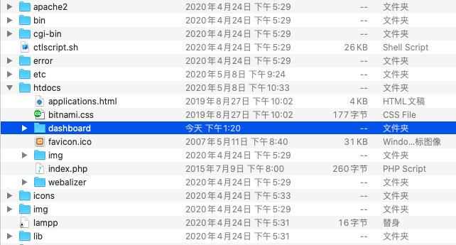点击XAMPP界面的Volume->Mount->Explore，可以看到dashboard文件夹在htdocs文件夹里，接下来找一下它的路径

截屏2020-05-19 下午1.34.32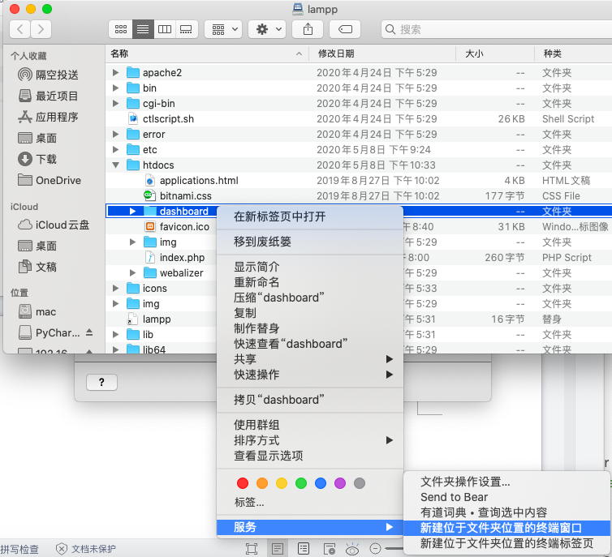右键、服务、新建终端，pwd

sudo ln -s /Users/macbookair/.bitnami/stackman/machines/xampp/volumes/root/htdocs /Users/macbookair/Desktop/test（自己新建一个），输入笔记本密码完成

截屏2020-05-19 下午1.41.04现在在test/里的dashboard/里新建个文件夹，再写个hello world，打开http://IP/dashboard/新建文件夹/helloworld.php，应该没有问题了

（每次编辑时都要点开XAMPP界面Volume的Mount，否则无法打开软链接）